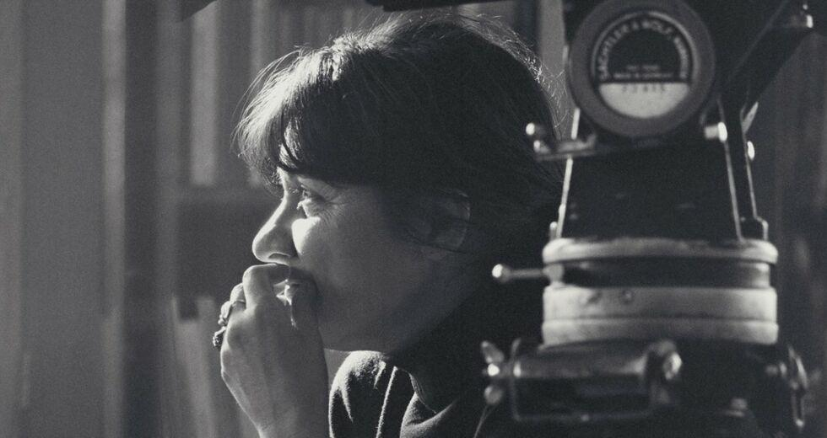[**ΣΙΝΕΜΑ**](https://www.efsyn.gr/tehnes/sinema)

**«Αγάπη, ζωή, κοινωνία είναι γένους θηλυκού»**

Αυτό συνηθίζει να λέει για τη βασική της θεματολογία η πρωτοπόρος και πολυβραβευμένη Ουγγαρέζα σκηνοθέτης.

«Το να θέλει μια γυναίκα να γυρίσει ταινίες ήταν ανέκδοτο. Όλοι οι άντρες γέλαγαν μαζί μου». Αυτά είχε πει η Ουγγαρέζα σκηνοθέτης Μάρτα Μέσαρος, καθώς ήταν η πρώτη γυναίκα που σκηνοθέτησε μεγάλου μήκους ταινία στην Ουγγαρία το 1968 (με τον χαρακτηριστικό μάλιστα τίτλο «Το κορίτσι»!).

Η ταινία κέρδισε το πρώτο βραβείο στο Φεστιβάλ Κινηματογράφου του Βαγιαδολίδ στην Ισπανία και ίσως εκεί κάπου να κόπηκε το γέλιο αρκετών. Οι βραβεύσεις (και οι πρωτιές) συνεχίστηκαν: η Μέσαρος έγινε η πρώτη γυναίκα σκηνοθέτης που κέρδισε Χρυσή Άρκτο στην Μπερλινάλε, στα 37 της χρόνια («Υιοθεσία», 1975), έλαβε Αργυρή Άρκτο για το «Ημερολόγιο για τους έρωτές μου» (1987), καθώς και το Μέγα Βραβείο της Κριτικής Επιτροπής των Κανών για το «Ημερολόγιο για τα παιδιά μου» (1984).

Στα 92 της χρόνια σήμερα, και ενώ έχει λάβει πρόσφατα το βραβείο της Ευρωπαϊκής Ακαδημίας Κινηματογράφου για τη συνολική προσφορά της στην Έβδομη Τέχνη, πρόκειται να γίνει ευρέως γνωστή και στο ελληνικό κοινό, καθώς η Ταινιοθήκη της Ελλάδας, σε συνεργασία με το Φεστιβάλ Κινηματογράφου Θεσσαλονίκης και το Εθνικό Κινηματογραφικό Ινστιτούτο της Ουγγαρίας διοργανώνουν μεγάλο αφιέρωμα στο έργο της. Γεννημένη το 1931 μέσα σε καλλιτεχνική οικογένεια (ο πατέρας της, Λάσλο, ήταν σπουδαίος γλύπτης), η Μέσαρος ξεκίνησε την καριέρα της ως ντοκιμαντερίστρια, κάνοντας 25 μικρού μήκους ντοκιμαντέρ μέσα στα πρώτα 10 χρόνια! Τα ντοκιμαντέρ της φέρουν πολλά αυτοβιογραφικά στοιχεία μέσω χρήσης αρχειακού υλικού και αυτά, μαζί με τη ματιά της πάνω στο γυναικείο ζήτημα, καθιστούν τη Μέσαρος μία σκηνοθέτρια που τολμά (τόλμησε ήδη από πολύ νωρίς!) να θέσει σε πρώτο πλάνο, κυριολεκτικά και μεταφορικά, πολλά σοβαρά ζητήματα: έθιξε π.χ. το ζήτημα της έμφυλης ταυτότητας ήδη από την εποχή που παρόμοια θέματα όχι μόνο δεν ήταν στο προσκήνιο, αλλά θεωρούνταν και ταμπού. Παράλληλα, εστιάζει την προσοχή της σε ζητήματα κοινωνικού προβληματισμού μέσα από μια ανθρωποκεντρική ματιά, ασκώντας έμμεση κριτική στους μηχανισμούς λογοκρισίας και καταπίεσης του καθεστώτος.

Μπορεί στην Ουγγαρία να μην την αποδέχθηκαν με ανοιχτές αγκάλες, ωστόσο η διεθνής αναγνώριση ήρθε από νωρίς για τη Μέσαρος και δεν σταμάτησε ποτέ - η ίδια εξάλλου μέχρι σήμερα, στα 92 της χρόνια, είναι ακόμα ενεργή!